Investing · Options

期权最大痛点 · 持仓地形 — Max Pain Terrain
← 返回期权栏目
Option Market Structure · Max Pain

期权最大痛点 · 持仓地形
GOOGL 2025-10-17 真实持仓 · 痛点曲线 · 磁吸实验 —— 把一条实时管道铸成一张静态地形图
算法逐式复刻内置数据由痛点表反演（残差 = 0）粘贴任意期权链复刻自 maxpain 工程（2025-10）
现价 S₀（示意可调） $245
金额口径
视域
数据源：GOOGL 2025-10-17 缓存 · 73 档
TotalPain(p) = Σ_call OI·(p−K)⁺ + Σ_put OI·(K−p)⁺ · 最大痛点 = argmin TotalPain · 评估点 = 行权价集合（凸性保证无损，见壹）
导 语 前两份作品画了"场"（Greeks 曲面）与"个体"（单腿持仓），这一份画"群体"：全市场未平仓合约在到期日的利益地形。原程序是一条实时管道——富途 OpenAPI 拉取期权链与持仓量、双重循环求总内在价值最小点、win32com 回写 Excel 三表。网页无法连接行情网关，于是把管道拆成三段可移植之物：算法逐式复刻（同一评估集、同一取最小规则、同一 OI→Volume 回退）；真实数据内置——工作簿缓存的 GOOGL 2025-10-17 痛点表被反演回 OI 阶梯（分段线性函数的二阶差分），正向复算与缓存逐分不差；数据入口通用化——任何券商导出的期权链，粘贴即算。最大痛点 = $250，与工作簿 B4 单元格所记一致。
操作：悬停壹、贰图沿价格轴联动｜点击贰图任意持仓柱选中该行权价，在叁进行 OI 注入实验｜口径切换在"张×每股$"与"名义美元（×100 乘数）"之间换算｜伍可粘贴自己的期权链或生成合成链。
Σ(·)⁺
壹 · Pain Curve

总痛函数 —— 凸谷的底就是大头针
Pain(p) = Σc OI·(p−K)⁺ + Σp OI·(K−p)⁺
最大痛点
$250
卖方最省点
谷值总痛
289,325
张·股
ΣCall OI
112,982
张
ΣPut OI
86,013
张
PCR
0.761
Put / Call
S₀ → 痛点
−$5.0
-2.0%（示意）
总痛 Pain(p)Call 侧内在价值Put 侧内在价值S₀（示意）
最大痛点 $250（卖方最省 / 买方最痛）· 谷值 289,325 张·股 ｜ Call 245,148 · Put 44,178
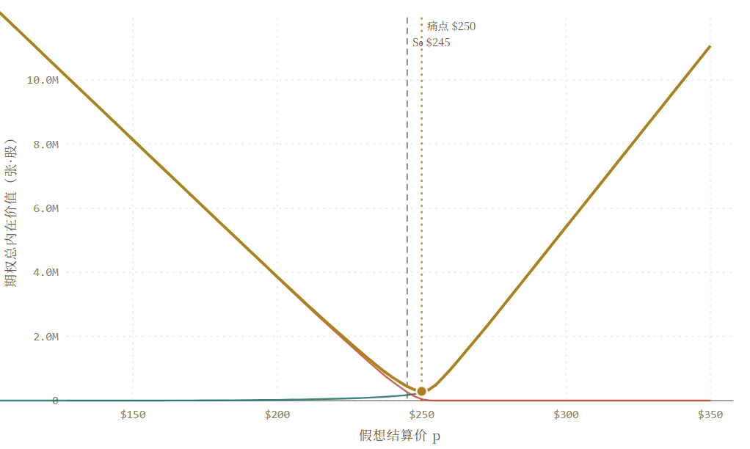
"最大痛点"这个名字取的是持有者视角（总内在价值最小 = 买方最痛），会计上等价于卖方视角的最省：若股价恰好收在此处，期权卖方需要支付的清算转移最少。 两个技术事实值得写明。其一，只在行权价上取值不是近似：每一项 (p−K)⁺ 与 (K−p)⁺ 都是凸函数，非负加权和仍凸，且分段线性——凸的分段线性函数的最小值必落在折点上，而折点恰是行权价集合，原程序的评估网格因此天然无损。其二，原码注释里留着一次方向自纠（"修正：最大痛点应该是 total_loss 的最小值"）——这个概念的确容易把"谁的最大"绕晕，本页统一用卖方最省 / 买方最痛双口径标注。GOOGL 这条谷相当陡峭：谷底 $250 处总痛约 29 万（张·股），两侧一档即跳升 17–71%，说明持仓高度聚集。 ↓ 谷形由谁塑造——看第贰图的持仓双墙。
源：max_pain.py · calculate_max_pain()（双重循环逐式对应；取最小时遇平局取首个，与 pandas idxmin 语义一致）· 谷区邻域数据与缓存"痛点分析"表逐分核对
OI
贰 · Open-Interest Terrain

持仓双墙 —— Call 朝上、Put 朝下的城防图
点击任意柱 → 选中行权价进入磁吸实验
Call OI（上）Put OI（下）最大痛点S₀（示意）
ΣCall OI 112,982 张 · ΣPut OI 86,013 张 · PCR 0.761 ｜ 点击持仓柱选中行权价 → 叁 · 磁吸实验
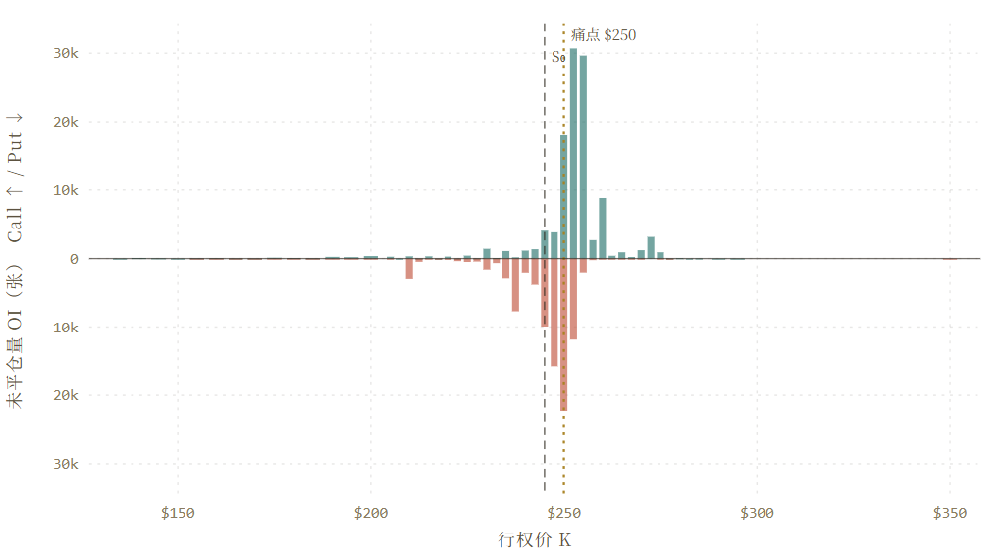
大头针不是钉在算式里，是钉在墙上：$252.5 一档挂着 30,689 张 Call、$250 挂着 22,280 张 Put——痛点被两侧最重的持仓夹在中间。 机制的直觉版本：收盘价每向上穿过一堵 Call 墙，卖方就要按墙的厚度线性加付；向下穿过 Put 墙同理。于是总痛曲线的斜率在每根柱处折一次，谷底出现在"上方 Call 累计厚度 ≈ 下方 Put 累计厚度"的平衡点。这也解释了为什么痛点几乎总在 OI 最密的区域内部，而不在两翼。GOOGL 的 PCR（Put/Call OI 比）只有 0.761，Call 侧明显更重——若临近到期股价高于 $255，上方三堵 Call 墙的对冲平仓与展期行为，理论上会形成温和的下拉力。注意"理论上"三个字：OI 是双边持仓的张数，不是净裸卖方寸头，肆节展开这份诚实。 ↓ 墙可以加厚——第叁图给你一台注入 OI 的手术台。
数据：由缓存"痛点分析"表二阶差分反演的 OI 阶梯（全部为非负整数，正向复算残差 = 0）· 最高档与次高档同缓存运行时的实际持仓一致
ΔOI
叁 · Magnet Experiment

磁吸实验 —— 注入多少持仓才能搬动大头针
Pain′(p) = Pain(p) + ΔOI·payoff(p; K*, side)
方向
行权价 K*（或点击贰图持仓柱）
注入 ΔOI（张，可为负）
当前注入+0 张
尚未注入 —— 选择行权价并拖动滑杆，壹图将叠加实验后的总痛曲线（赤陶虚线）与新痛点位置。
凸函数的谷底附近是平的，所以针在谷区内搬动很便宜、搬出谷区极其昂贵——这就是"磁吸"的数学本体。 默认地形下试两组数：在 $255 注入约两万张 Put 即可把痛点拉高一档到 $252.5；但想把针从 $250 拽到 $230，需要的注入量会大一个数量级——谷壁的斜率（两侧累计 OI 之差）就是搬运单价。反向读法同样有用：到期周里若某一档 OI 突然增厚数万张，用本表即可在秒级判断它是否足以移动磁点，而不必等第三方网站刷新。
本卡为整合新增 · 负注入自动截断于该档现有 OI（持仓不可为负）· 实验不写回数据集，清除即还原
肆 · EPISTEMICS

口径、证据与批评：把地形图当地形图用
最大痛点是个流行到几乎被用坏的概念——下面是它经得起与经不起的部分。
辨
4.1 · What It Is / Is Not

静力学，不是导航仪
最大痛点度量的是"清算转移支付的静力学"，不是价格预测；它与 Gamma 敞口（GEX）常指向相邻磁点，但因果链完全不同。 经得起的部分：到期日收盘价向行权价聚集（pinning/clustering）是被文献记录的现象——Ni、Pearson 与 Poteshman（2005）对美股期权到期日的研究发现，有期权挂牌的股票收盘价显著更频繁地落在行权价附近，机制归因于做市商 Delta 对冲的收敛效应与部分主动行为。经不起的部分有三。其一，OI ≠ 净裸卖方头寸：未平仓量是双边合约张数，持有者与卖出者各站一边，"卖方集体希望"这一拟人化叙事没有账户级数据支撑。其二，对冲力学与本算式无关：真正产生日内买卖压力的是做市商的 Gamma 对冲流（他此前 gamma-atlas 处理的对象），max pain 只是内在价值的会计极小点——两者在月度 OPEX 常常相邻，是因为持仓密集区同时决定两个量，相关而非因果。其三，0DTE 时代口径稀释：当近半成交集中在当日到期合约，月度 OI 地形对周中价格的解释力进一步下降。诚实的用法：把它当作持仓密度的地形图与磁力先验——在到期周提供"阻力最小的收敛区间"，而非目标价。
Ni, Pearson & Poteshman (2005), "Stock Price Clustering on Option Expiration Dates", Journal of Financial Economics · 效应量温和且随做市结构演变减弱
入
伍 · Data Intake

数据入口 —— 原管道的富途接口，换成任何人都有的剪贴板
每行：行权价, Call OI, Put OI [, Call Vol, Put Vol]
合成链：现价锚 $200
持仓规模 2 万张级
Put 偏斜 1.0×
原程序最脆弱的一环是行情网关（FutuOpenD 必须本机在线），最通用的一环是算法本身——本页把前者换成剪贴板，把后者原封不动搬进浏览器。 解析器保留原程序的回退规则：某档 OI 为 0 或缺失时，以成交量（第 4/5 列，若提供）代入——对应 max_pain.py 中 "oi = option.get('volume', 0)" 的分支。合成链按"ATM 附近指数衰减 + 随机厚墙 + Put 偏斜"生成，用于体感不同地形下谷形与磁吸成本的变化；种子递增，连点即得新地形。
使用说明：可粘贴真实期权链，也可生成合成链，对比不同持仓分布下最大痛点、成本谷形与潜在磁吸区域的变化。
附 · PROVENANCE

复刻说明
原件 | 对应处理 | 说明
calculate_max_pain() | 壹 · computePain() | 逐式对应：评估点 = 行权价集合；(p−K)⁺/(K−p)⁺ × OI 求和；最小值取首个（idxmin 语义）；控制台注明凸性保证评估网格无损
get_option_chain_complete() | 伍 · 数据入口 | 网页无法连接 FutuOpenD 网关；富途拉链 + 分批快照 + left join 补 OI 的管道，替换为粘贴解析 + 合成生成；OI→Volume 回退规则保留
期权最大痛点.xlsm · 控制面板 | 控制台 | B1:B3（GOOGL / 到期日 / US）化为数据源芯片；B4 = 250 为本页回归锚点；B2 停留在一次未完成运行的 10-10，而链数据与痛点表均为 10-17 月度合约——以数据为准
期权最大痛点.xlsm · 期权数据 | —（诊断记载） | 该表 146 份合约的 OI 列全为 0（对应控制面板冻结在"正在获取期权链..."的中断运行），不可用作数据源
期权最大痛点.xlsm · 痛点分析 | 壹图数据 + 内置数据集 | 73 档损益曲线经二阶差分反演出 OI 阶梯（全部非负整数）；正向复算与缓存逐分不差（max|diff| = 0）；顶部持仓墙 $252.5 = 30,689C / $250 = 22,280P
控制台 top-10 打印表 | 壹 · 悬停读数 + 谷区邻域 | 原程序打印总痛最小的 10 档；本页以悬停读数与谷区聚焦视域承接同一信息
—（原件无） | 贰 OI 地形 · 叁 磁吸实验 · 肆 批评 · 统计条 | 整合新增：原程序无任何图形输出，仅控制台文本与 Excel 表

argmin
一口凸谷 · 两堵持仓墙 ｜ 单文件 · 零构建 · 零依赖（字体除外） ｜ 地形图，不是导航仪 · 非实盘建议 ｜ 2026 · 07
来源：https://cavno.org/investing/options/maxpain/

